附件2

社保医保“一件事”联办事项办事指南
一、社保医保征缴
（一）参保登记
1．单位参保登记
- 政策依据
《中华人民共和国社会保险法》《社会保险费征缴暂行条例》《省人力资源和社会保障厅关于印发江苏省企业职工基本养老保险经办管理服务规程的通知》《国家医保局办公室 财政部办公厅 国家税务总局办公厅关于印发〈基本医疗保险参保管理经办规程〉的通知》
- 申请材料
登记证书、法人身份证原件、参保单位信息登记表、单位开户银行账户信息、单位印章
- 办理期限
即时办理
- 办理方式
窗口办理、网上办理
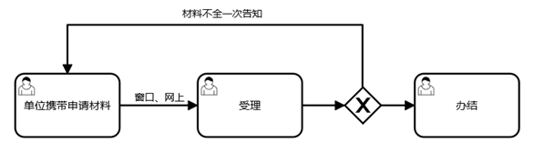
- 办理流程

2．单位参保信息变更
- 政策依据
《中华人民共和国社会保险法》《社会保险费征缴暂行条例》《省人力资源和社会保障厅关于印发江苏省企业职工基本养老保险经办管理服务规程的通知》《国家医保局办公室 财政部办公厅 国家税务总局办公厅关于印发〈基本医疗保险参保管理经办规程〉的通知》
- 申请材料
参保单位变更登记表、相关主管部门批准的变更材料等对应辅助材料、单位印章
- 办理期限
即时办理
- 办理方式
窗口办理、网上办理
- 办理流程

3．单位注销
- 政策依据
《中华人民共和国社会保险法》《社会保险费征缴暂行条例》《省人力资源和社会保障厅关于印发江苏省企业职工基本养老保险经办管理服务规程的通知》《国家医保局办公室 财政部办公厅 国家税务总局办公厅关于印发〈基本医疗保险参保管理经办规程〉的通知》
- 申请材料
参保单位注销登记表、相关法律文书或其他有关注销文件、单位印章
- 办理期限
即时办理
- 办理方式
窗口办理
- 办理流程

4．参保人员信息变更
- 政策依据
《中华人民共和国社会保险法》《社会保险费征缴暂行条例》《省人力资源和社会保障厅关于印发江苏省企业职工基本养老保险经办管理服务规程的通知》《国家医保局办公室 财政部办公厅 国家税务总局办公厅关于印发〈基本医疗保险参保管理经办规程〉的通知》
- 申请材料
参保人员信息变更表、有效身份证件、相关变更材料附件
- 办理期限
即时办理
- 办理方式
窗口办理、网上办理
- 办理流程

5．职工用工参保登记
- 政策依据
《中华人民共和国社会保险法》《社会保险费征缴暂行条例》《省人力资源和社会保障厅关于印发江苏省企业职工基本养老保险经办管理服务规程的通知》《国家医保局办公室 财政部办公厅 国家税务总局办公厅关于印发〈基本医疗保险参保管理经办规程〉的通知》
- 申请材料
参保单位用工参保登记花名册、身份证原件或相关有效证件
- 办理期限
即时办理
- 办理方式
窗口办理、网上办理
- 办理流程

6．职工退工停保登记
- 政策依据
《中华人民共和国社会保险法》《社会保险费征缴暂行条例》《省人力资源和社会保障厅关于印发江苏省企业职工基本养老保险经办管理服务规程的通知》《国家医保局办公室 财政部办公厅 国家税务总局办公厅关于印发〈基本医疗保险参保管理经办规程〉的通知》
- 申请材料
参保单位退工停保登记花名册、解除劳动关系材料
- 办理期限
即时办理
- 办理方式
窗口办理、网上办理
- 办理流程

7．灵活就业人员参保登记
- 政策依据
《中华人民共和国社会保险法》《社会保险费征缴暂行条例》《省人力资源和社会保障厅关于印发江苏省企业职工基本养老保险经办管理服务规程的通知》《国家医保局办公室 财政部办公厅 国家税务总局办公厅关于印发〈基本医疗保险参保管理经办规程〉的通知》《江苏省医疗保障局江苏省财政厅江苏省人力资源和社会保障厅国家税务总局江苏省税务局关于推动灵活就业人员 参加职工基本医疗保险的通知》
- 申请材料
灵活就业人员参保登记表、身份证原件或其他有效证件
- 办理期限
即时办理
- 办理方式
窗口办理、网上办理
- 办理流程
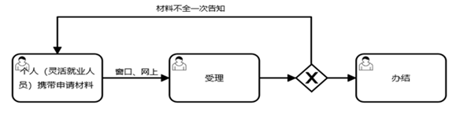

8．灵活就业人员停保登记
- 政策依据
《中华人民共和国社会保险法》《社会保险费征缴暂行条例》《省人力资源和社会保障厅关于印发江苏省企业职工基本养老保险经办管理服务规程的通知》《国家医保局办公室 财政部办公厅 国家税务总局办公厅关于印发〈基本医疗保险参保管理经办规程〉的通知》《江苏省医疗保障局江苏省财政厅江苏省人力资源和社会保障厅国家税务总局江苏省税务局关于推动灵活就业人员参加职工基本医疗保险的通知》
- 申请材料
灵活就业人员停保登记表、身份证原件及其他有效证件
- 办理期限
即时办理
- 办理方式
窗口办理、网上办理
- 办理流程

9．缴费基数调整
- 政策依据
《中华人民共和国社会保险法》《社会保险费征缴暂行条例》《省人力资源和社会保障厅关于印发江苏省企业职工基本养老保险经办管理服务规程的通知》《国家医保局办公室 财政部办公厅 国家税务总局办公厅关于印发〈基本医疗保险参保管理经办规程〉的通知》
- 申请材料
社会保险缴费工资基数调整表、工资财务凭证原件、职工工资发放花名册
- 办理期限
即时办理
- 办理方式
窗口办理、网上办理
- 办理流程

（二）权益单
1．个人权益单
- 政策依据
《中华人民共和国社会保险法》《社会保险费征缴暂行条例》《省人力资源和社会保障厅关于印发江苏省企业职工基本养老保险经办管理服务规程的通知》《国家医保局办公室 财政部办公厅 国家税务总局办公厅关于印发〈基本医疗保险参保管理经办规程〉的通知》《江苏省医疗保障局江苏省财政厅江苏省人力资源和社会保障厅国家税务总局江苏省税务局关于推动灵活就业人员参加职工基本医疗保险的通知》
- 申请材料
个人身份证原件或相关有效证件
- 办理期限
即时办理
- 办理方式
窗口办理、网上办理
- 办理流程

2．单位参保信息查询
- 政策依据
《中华人民共和国社会保险法》《社会保险费征缴暂行条例》《省人力资源和社会保障厅关于印发江苏省企业职工基本养老保险经办管理服务规程的通知》《国家医保局办公室 财政部办公厅 国家税务总局办公厅关于印发〈基本医疗保险参保管理经办规程〉的通知》
- 申请材料
单位有效证明材料
- 办理期限
即时办理
- 办理方式
窗口办理、网上办理
- 办理流程

（三）社保医保转移
1．社保医保转出
- 政策依据
《中华人民共和国社会保险法》《社会保险费征缴暂行条例》《省人力资源和社会保障厅关于印发江苏省企业职工基本养老保险经办管理服务规程的通知》《国家医保局办公室 财政部办公厅 国家税务总局办公厅关于印发〈基本医疗保险参保管理经办规程〉的通知》《国家医保局办公室 财政部办公厅关于印发〈基本医疗保险关系转移接续暂行办法〉的通知》
- 申请材料
个人身份证原件或相关有效证件、个人放弃缴纳企业养老保险欠费承诺书
- 办理期限
即时办理
- 办理方式
窗口办理、网上办理
- 办理流程

2．社保医保转入
- 政策依据
《中华人民共和国社会保险法》《社会保险费征缴暂行条例》《省人力资源和社会保障厅关于印发江苏省企业职工基本养老保险经办管理服务规程的通知》《国家医保局办公室 财政部办公厅 国家税务总局办公厅关于印发〈基本医疗保险参保管理经办规程〉的通知》《国家医保局办公室 财政部办公厅关于印发〈基本医疗保险关系转移接续暂行办法〉的通知》
- 申请材料
身份证原件或相关有效证件、一次性缴纳社会保险费书面承诺书或原补缴时对应的法律文书、转出地开具的《参保凭证》
- 办理期限
15个工作日
- 办理方式
窗口办理、网上办理
- 办理流程

（四）社保医保稽核
1．征缴稽核
- 政策依据
《中华人民共和国社会保险法》《社会保险费征缴暂行条例》《社会保险稽核办法》《省人力资源和社会保障厅关于印发江苏省企业职工基本养老保险经办管理服务规程的通知》《国家医保局办公室 财政部办公厅 国家税务总局办公厅关于印发〈基本医疗保险参保管理经办规程〉的通知》
- 申请材料
个人举报材料、监察提交稽核材料、其他需要准备的材料
- 办理期限
60个工作日
- 办理方式
窗口办理
- 办理流程
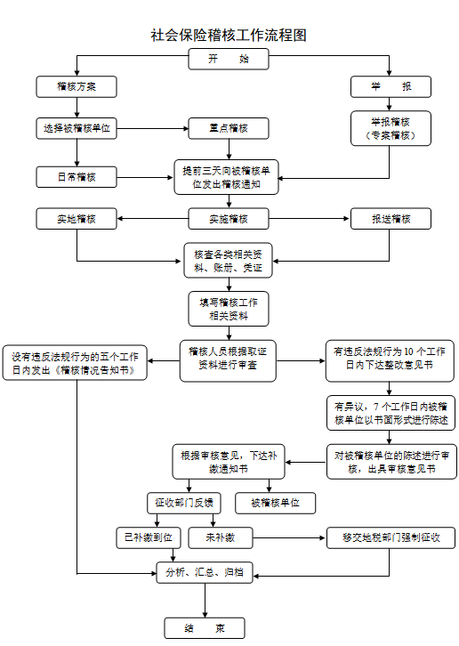
（五）社保医保补缴
1．社保医保保险费补缴申报
- 政策依据
《中华人民共和国社会保险法》《社会保险费征缴暂行条例》《社会保险稽核办法》《省人力资源和社会保障厅关于印发江苏省企业职工基本养老保险经办管理服务规程的通知》《国家医保局办公室 财政部办公厅 国家税务总局办公厅关于印发〈基本医疗保险参保管理经办规程〉的通知》《省人力资源社会保障厅 省财政厅 省税务局关于印发江苏省规范完善补缴企业职工基本养老保险费办法的通知》《省人力资源和社会保障厅 省税务局关于规范补缴企业职工基本养老保险费材料申报和工作流程的通知》
- 申请材料
社会保险费补缴申请表、招录手续、劳动合同、工资发放、解除劳动关系通知等证明存续劳动关系的材料
- 办理期限
30个工作日
- 办理方式
窗口办理
- 办理流程
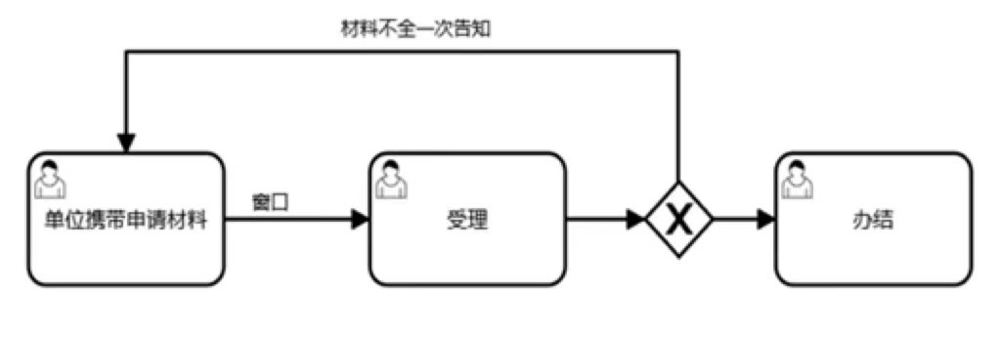
二、社保医保维权
（一）人员申报
1．用人单位未及时为职工办理参保登记
- 政策依据
《劳动法》《劳动合同法》《中华人民共和国社会保险法》《江苏省社会保险费征缴条例》《劳动保障监察条例》
- 申请材料
工资表、考勤表、劳动合同、社会保险缴纳凭证
- 办理期限
60个工作日
- 办理方式
窗口办理
- 办理流程

（二）基数申报
1．用人单位未足额为职工申报缴费数额
- 政策依据
《劳动法》《劳动合同法》《中华人民共和国社会保险法》《江苏省社会保险费征缴条例》《劳动保障监察条例》
- 申请材料
工资表、考勤表、劳动合同、社会保险缴纳凭证
- 办理期限
60个工作日
- 办理方式
窗口办理
- 办理流程

三、退休
（一）退休审批
1．申报退休人员信息采集
- 政策依据
《关于印发江苏省推进退休“一件事”改革实施方案的通知》《关于印发连云港市推进退休“一件事”改革实施方案的通知》
- 申请材料
个人档案、身份证复印件、最新的劳动合同、（退伍军人须提供入伍登记表和退伍登记表）
- 办理期限
即时办理
- 办理方式
窗口办理
- 办理流程
2．退休人员医保补缴
- 政策依据
《中华人民共和国社会保险法》《国家医保局办公室 财政部办公厅 国家税务总局办公厅关于印发〈基本医疗保险参保管理经办规程〉的通知》《市政府关于印发连云港市职工医疗保险办法的通知》《关于调整全县城镇职工基本医疗保险相关政策的实施意见》《关于印发〈灌南县县属困难和破产关闭国有及集体企业退休人员基本医疗保险实施意见〉的通知》
- 申请材料
养老退休审批表、身份证原件或相关有效证件
- 办理期限
7个工作日
- 办理方式
窗口办理
- 办理流程

